Warszawa, 17 października 2017 r.

Informacja prasowa

Olsztyn – kolej wzmocni miejską komunikację

Cztery nowe przystanki w mieście i dodatkowe przejście pod torami, to zakładane efekty rewitalizacji linii kolejowej z Olsztyna do Gutkowa. PKP Polskie Linie
Kolejowe S.A. podpisały umowę na opracowanie dokumentacji przedprojektowej. Realizacja inwestycji umożliwi uruchomienie w stolicy województwa tzw. kolei aglomeracyjnej.

W planach jest rewitalizacja 8-kilometrowego odcinka linii łączącej Olsztyn Główny
z Gutkowem. Budowa czterech przystanków kolejowych – o roboczych nazwach Olsztyn Śródmieście, Olsztyn Szkoła, Olsztyn Likusy i Olsztyn Redykajny, znacznie poprawi mieszkańcom dostęp do kolei. Pociągiem szybciej będzie można dostać się m.in. z osiedli Redykajny, Likusy i Gutkowo do centrum miasta. Zapewniony będzie także wygodniejszy dojazd do pracy i szkół z sąsiednich gmin.

– Budowa nowych peronów i usprawnienie połączeń kolejowych na odcinku Olsztyn – Gutkowo, i dalej do Braniewa, stworzy nowe możliwości dla przewozów pasażerskich w regionie. To również ogromna szansa dla uruchomienia tzw. kolei aglomeracyjnej – mówi Ireneusz Merchel, prezes PKP Polskich Linii Kolejowych S.A.

Płynniejszy ruch pociągów zapewni dobudowa drugiego toru wraz z nowym peronem Olsztyn Likusy. Realizację tego zamierzenia ma ocenić studium wykonalności. Przejście pod torami przy ul. Jeziornej pozwoli na bezpieczną i komfortową przeprawę dla osób, które zechcą odwiedzić olsztyńską Plażę Miejską od strony ul. Bałtyckiej.

Ekologiczna kolej w stolicy Warmii
Rozwój kolei w Olsztynie przyczyni się także do ochrony środowiska w regionie, który szczególnie zwraca uwagę na walory turystyczne. Lepsza oferta przewozowa zachęci kierowców do korzystania z kolei. Inwestycja PKP Polskich Linii Kolejowych S.A. pozwoli m.in. zmniejszyć korki i odciążyć ruch samochodowy w Olsztynie na ul. Bałtyckiej.

Opracowanie dokumentacji przedprojektowej dla projektu pn. „Rewitalizacja linii kolejowej nr 220 na odcinku Olsztyn – Gutkowo” realizowane jest ze środków Regionalnego Programu Operacyjnego Województwa Warmińsko-Mazurskiego. Opracowanie dokumentacji wykona Egis Poland. Wartość umowy 575 200 zł netto. Wybór wariantu prac znany będzie za trzy miesiące od momentu podpisania umowy.

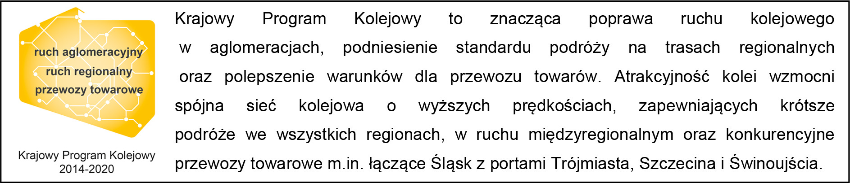

Kontakt dla mediów:
Mirosław Siemieniec
Rzecznik prasowy
PKP Polskie Linie Kolejowe S.A.
694 480 239
rzecznik@plk-sa.pl

